De Kutcakecup
Begrippen, leerdoelen, DHL en werkblad
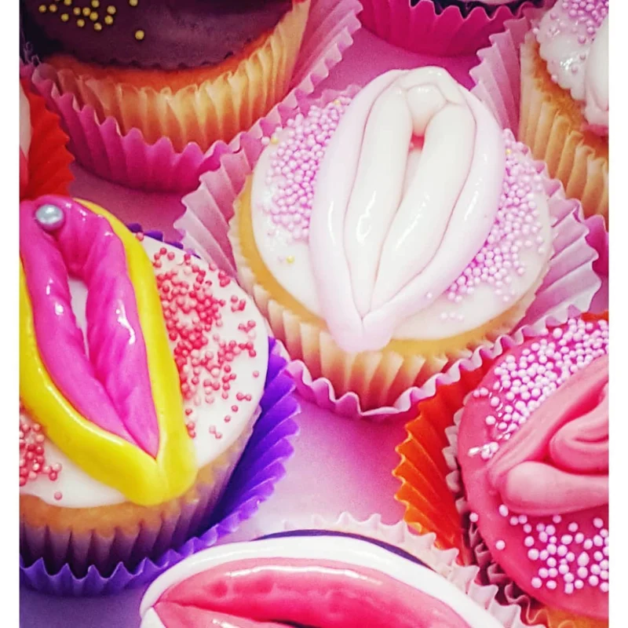
Door Henk & Osgar

Begrippen vrouwelijk geslachtsorgaan uitwendig
- Buitenste 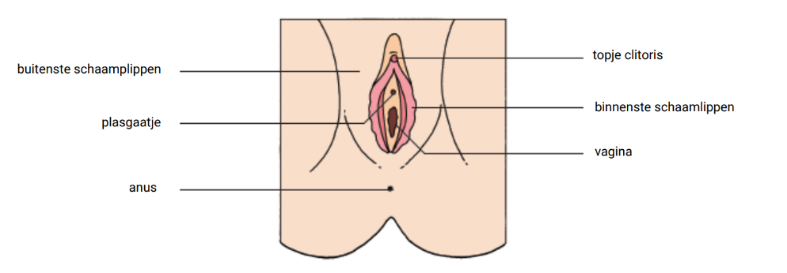schaamlippen
- Binnenste schaamlippen
- Vagina
- Clitoris
- Plasgaatje
- Anus
- Perineum
- Schaamhaar

Begrippen vrouwelijk geslachtsorgaan inwendig
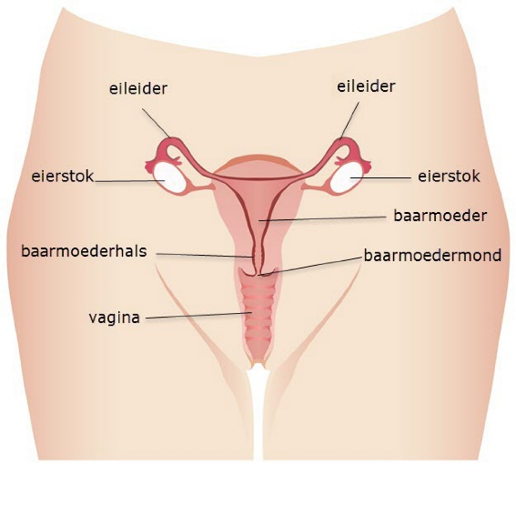
- Vagina (inwendig)
- Baarmoedermond
- Baarmoederhals
- Baarmoeder
- Eileider(s)
- Eierstok(ken)
- Baarmoederslijmvlies*
- Maagdenvlies*
- Schaambeen*

Leerdoelen
- Aan kunnen geven waar welk orgaan/onderdeel zich bevindt zowel uit- als inwendig
- De functie aan de onderdelen kunnen koppelen van het vrouwelijk geslachtsorgaan, zowel uit- als inwendig
- Weten dat de onderdelen van het vrouwelijk geslachtsorgaan in verschillende vormen en maten voorkomen (bijv. dat buitenste en binnenste schaamlippen niet standaard in een bepaalde verhouding zijn)
- Bekend zijn met de anatomie van de clitoris en het misconcept die altijd heeft bestaan over de clitoris
- Uit kunnen leggen hoe een vrouw een orgasme kan krijgen
- Misconcepten over het maagdenvlies kunnen uitleggen en herkennen
Docentenhandleiding (DHL)- Kutles
Act | Tijd | Bron | Toelichting
Binnenkomst | 5 min | https://www.bol.com/nl/nl/p/matthijs-snoepgoed-roze-mutsen-1-kg/9200000129056977/?bltgh=qx1c9YadPkjjWuzO44hOgA.2_27.29.ProductImage | Ga vast bij de deur staan, deel eventueel een vaginasnoepjes uit. Zet de ontspannen sfeer vast in die je wil bereiken tijdens je les.  Leerlingen in groepjes van 5 laten zitten.
Welkom en introductie | Max. 5 min | Gek fragmentje met wat misconcepten of gekke vragen | Puur even om de toon te zetten, hou het luchtig maar wel informatief.
Kennisquiz | 15 min | In de lessonup zelf | Goed tijd in de gaten houden aangezien er vaak per vraag best wat reacties kunnen komen. Diepgaandere discussies kunnen tijdens het bouwen van de kutcakes zelf.
Instructie werkblad | 5 min | Werkblad
Werktijd | 30 min | Inspiratie nodig? www.thevulvagallery.com/stories  Dr. Corrie  https://www.youtube.com/watch?v=vjsCwq4pv_A | Loop wat rond, klets een beetje en stel mogelijk wat vragen.  Er zullen natuurlijk altijd wat minder gelukte kunstwerken tussen zitten, hou het luchtig en zet deze leerlingen vooral niet te pontificaal in de schijnwerpers. Zet in op creativiteit!
Opruimen | 5 min | Troffee uitreiken voor mooiste/origineelste kutcake
Nabespreken  en afsluiting | Max 10 min | Bronnenlijst:  https://www.gezondheidsnet.nl/vaginale-klachten/8-feiten-en-fabels-over-de-vagina  https://www.quest.nl/mens/gezondheid/a25457583/vagina-weetjes/  https://sense.info/nl/je-lichaam/meisjeslichaam/wat-de-vulva | Check bij je leerlingen hoe ze het vonden. Als het goed is wordt het nu makkelijker bespreekbaar.  Geef eventueel ter inzage nog een bronnenlijst mee voor mogelijk nog bestaande vragen

Materialenlijst
- AH cupcakes naturel
- Bord/snijplank
- Mes
- Versiering:
- Dr. Oetker Chocofantasie cupcake taart versiering
- Dr. Oetker Decoratiestiften choco & karamel
- Dr. Oetker Decoratiestiften kleur
- Dr. Oetker Regenboogfantasie
- Dr. Oetker Suikerhartjes cupcake taart versiering
- Dr. Oetker Zilveren parels
- Voila Combipack rolfondant

Werkblad
Stap 1.
Verzamel de materialen. Zorg voor evenveel cakes als deelnemers.
Stap 2.
Zorg voor inspiratie! Wees creatief en creëer zelf je kutcake of zoek een vagina uit op de website www.thevulvagallery.com/stories. Let er natuurlijk wel op dat alle onderdelen duidelijk zichtbaar en benoembaar zijn.
Stap 3.
Kleien maar!
Stap 4.
Maak een foto van je bouwwerk, waarop alle onderdelen zo goed mogelijk zichtbaar zijn.
Stap 5.
Upload je foto zodat deze te bewerken is op je laptop. Vergeet trouwens je kunstwerk niet te delen op de socials.
Stap 6.
Benoem alle onderdelen in een programma als paint of powerpoint.
Stap 7.
Klaar? Inleveren maar!!!

